День водолаза

Подготовила воспитатель: Столбовая А.А.
5 мая... Этот день стал профессиональным праздником для всех водолазов России - отважных покорителей морских глубин.
Исследования глубин океана сродни освоению космоса. Сколь загадочна и притягательна эта неизвестность, столь и опасна. Профессия водолазов развивалась методом проб и ошибок, зачастую трагических.
О первых водолазных опытах свидетельствовал еще Аристотель. В 4 веке до нашей эры он описывал, как для подъема сокровищ пловцы использовали элементарные водолазные колокола. В 13 веке английский естествоиспытатель Ф.Бэкон упоминал в своих трудах об аппаратах, с помощью которых люди могут передвигаться по дну моря. В 16 веке Леонардо да Винчи разработал чертежи водолазного костюма, который позволял человеку пребывать под водой столько времени, сколько он может обходиться без пищи. Гениальный ученый зашифровал их из опасения, что они могут быть использованы не во благо людям.
Самыми первыми костюмами водолазов были так называемые «ныряльные бочки» с прорезями для рук и окошком для обзора. Изображения подобных конструкций встречаются даже на страницах древнерусских книг. Поэтому можно говорить о многовековой истории водолазного дела в России. Отечественная водолазная школа по праву считается одной из лучших в мире.
Эту экстремальную профессию прославили не только мужчины, но и женщины. Под руководством женщины-водолаза Нины Соколовой по дну Ладоги был проложен бензопровод в блокадный Ленинград. Женщина-легенда Сильвия Эрл установила мировой рекорд одиночного глубоководного погружения. Доктор Эрл посвятила свою жизнь изучению океана и не устает напоминать о необходимости защиты его глубин: «Если мы не позаботимся о мировом океане, то мы просто перестанем существовать».
Экологическое воспитание маленьких граждан планеты Земля начинается в детском саду. Дошкольные педагоги знакомят ребят с обитателями морей и океан, ведь прежде чем что-то защищать, необходимо это узнать и полюбить.
Герой праздника — отважный водолаз.
Создание аппликации с элементами рисования «Водолаз».
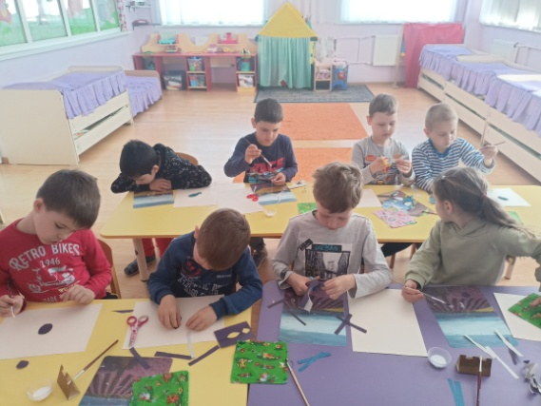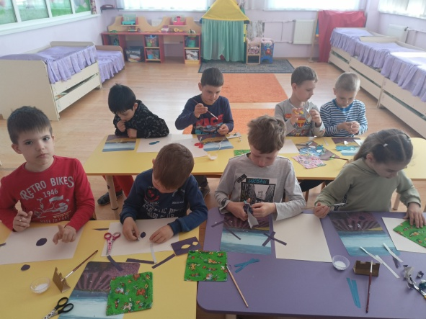
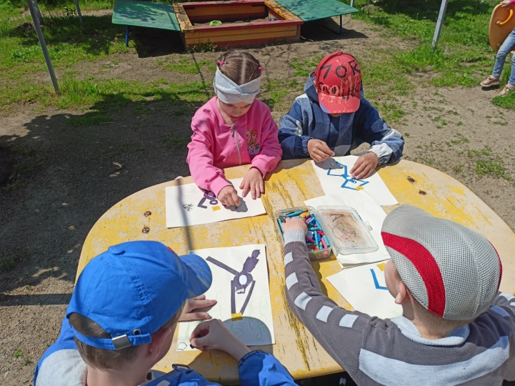
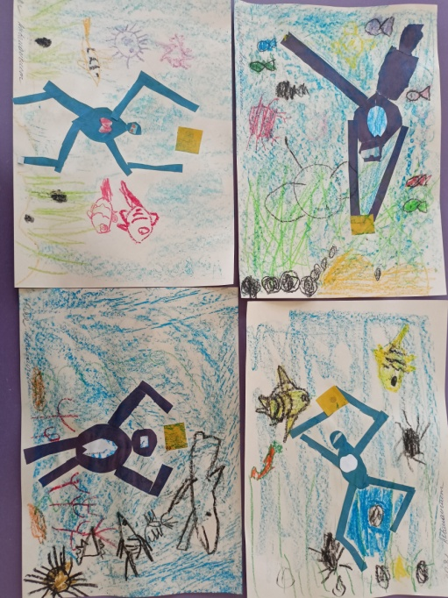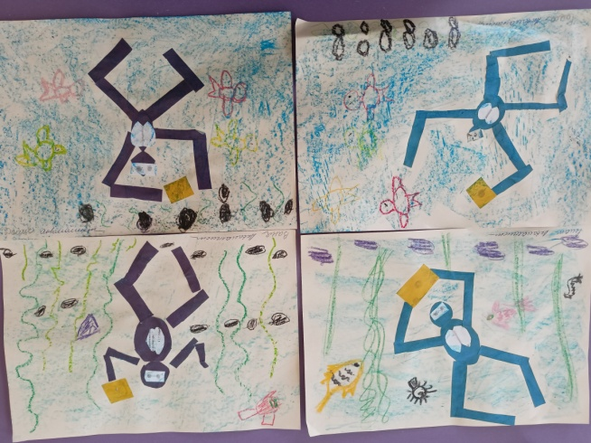

Интернет источник: https//iz.ru/export/google/amp/1507590
https://infourok.ru/prezentaciya-vodolaz-starshiy-doshkolniy-vozrast-3535240.html#

